Тема: Грибы. Ягоды.

- Рассмотреть картинки с изображением грибов и ягод. Познакомить с названиями съедобных и несъедобных (ядовитых) грибов и ягод. Рассказать о месте произрастания грибов и ягод (лес, поляна). Желательно рассмотреть натуральные ягоды в магазине, грибы консервированные.
- Упражнение «Какой? Какая? Какие?»
Клюква (какая?) круглая, красная, кислая, крупная, свежая, мороженная, полезная, лесная.
Брусника (какая?) ………………………………………………………………………………………..
Голубика (какая?) ………………………………………………………………………………………..
Черника (какая?) …………………………………………………………………………………………
Малина (какая?) ………………………………………………………………………………………….
- Упражнение «Из чего какой»
Проговаривать с ребёнком по образцу: сок из ягод – ягодный сок, ватрушка из ягод – ягодная ватрушка, варенье из ягод – ягодное варенье.

 | компот | ватрушка | желе
клубника
брусника
клюква
черника
голубика
малина
смородина

- Подобрать родственные слова
Гриб – суп из грибов – грибной, грибное место, грибной пирог, грибы собирает грибник и т.д.
Ягода - ………………………………………………………………………………………………….

- «Скажи наоборот»
брусника красная, а черника ………………… клюква кислая, а черника ………………….
боровик съедобный, а мухомор……………….
у боровика ножка толстая, а у опёнка ………………
у боровика шляпка коричневая, а у лисички ……………..

- Составить рассказ-описание ягоды или гриба (пользоваться схемой фрукты, овощи)

……………………………………………………………………………………………………………………………………………………………………………………………………………………………………………………………………………………………………………………………………………………………………………………………………………………………………………………………………………………………………………………………………………………………………………………………………………………………………………………………………………………………………………………
……………………………………………………………………………………………………………………………………………………………………………………………………………………………………………………………………………………………………………………………………………………………………………………………………………………………………………………………………………………………………………………………………………………………………………………………………………………………………………………………………………………………………………………

Грамота

- Дайте характеристику звукам [Т], [Т’]. [Т] – согласный, твердый, глухой, обозначается синим цветом, [Т’] – согласный, мягкий, глухой – зеленым.
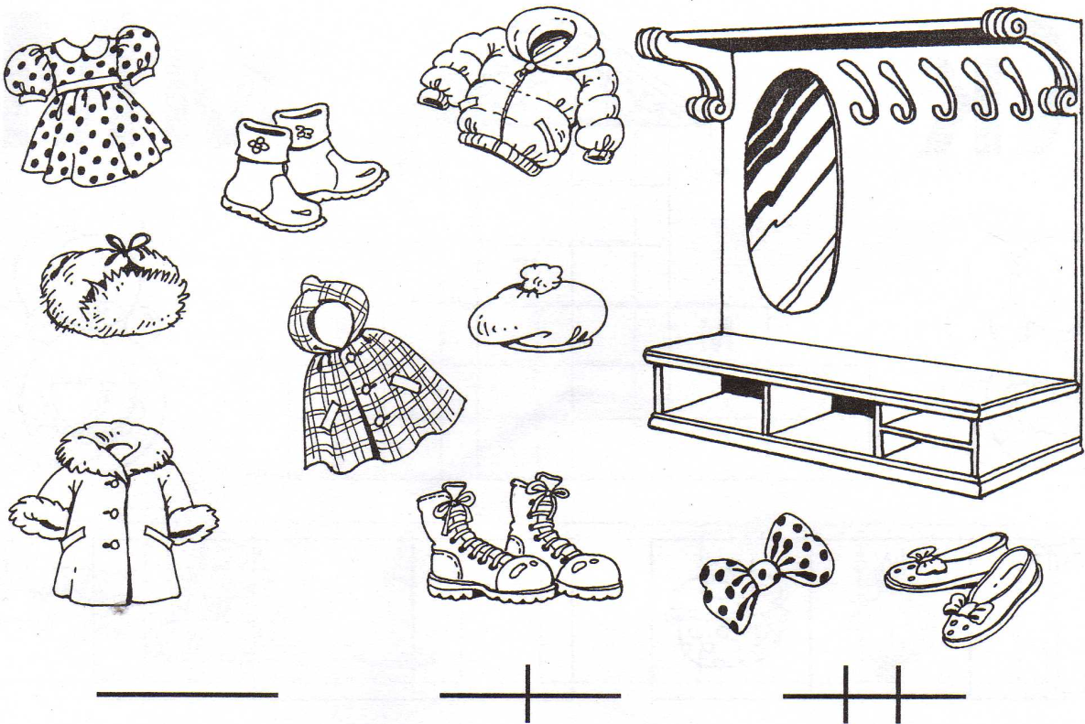
- Разместить одежду, обувь, головные уборы на вешалке, найти предметы, в названии которых есть звуки [Т], [Т’], определить их местоположение и разделить на слоги (соединить линией со схемой):

1 слог 2 слога 3 слога

- Штриховать по образцу:
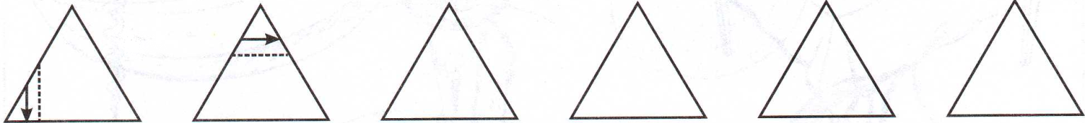

- Печатать в тетради букв, слогов.
- Прочитать слоги и слова, пройденные на занятии.

